【附实验报告格式】
数据库管理与安全加固
班级:信1405-1班 学号:20142863 姓名:杨程鑫
一 实验目的
- 了解和掌握MySQL、SQL Server的安装与安全配置管理；
- 了解和掌握数据库的性能优化方案设计；
- 了解和掌握数据库的安全方案设计；
二 实验环境及实验准备
- 所需硬件环境为微机；
- 所需软件环境为MySQL、SQL Server等；
- 熟悉MySQL及SQL ServerSVN的安装过程；
- 熟悉数据库的用户权限管理、日志管理与维护管理；
- 掌握数据库的安全操作配置。
三 实验内容
文档1 SQl Server权限管理
在 SQL Server管理器中，创建一个新的 windows 登录名。
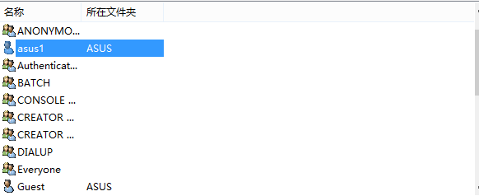
- 在 SQL Server管理器中为自己建立一个 SQL SERVER 服务器登录名。
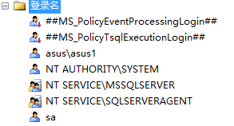
为所属的 SQL 服务器设置混合认证安全认证模式。
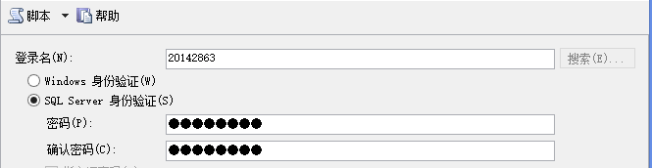
用自己创建的登录名登录服务器。
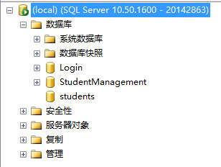
（5）在 SQL Server管理器中为自己建立一个 students数据库用户和角色。
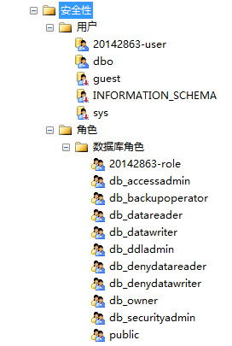
用管理器实现如下权限的分配：
① 将表中的修改权限赋予自己创建的数据库用户。
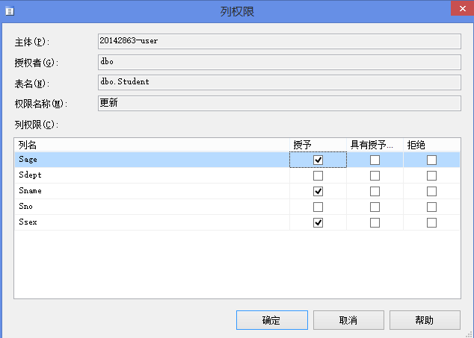
② 将表的查询权限授予自己创建的角色。
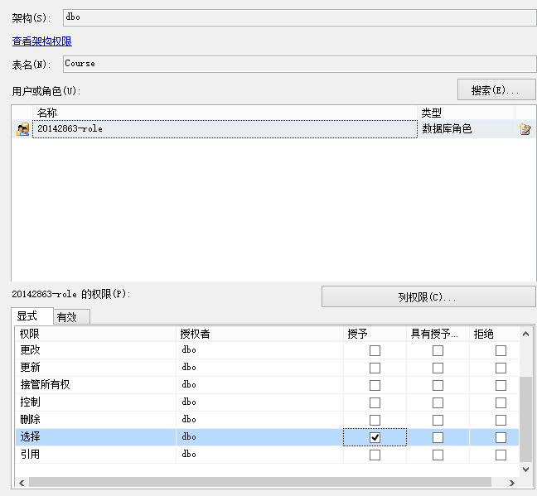
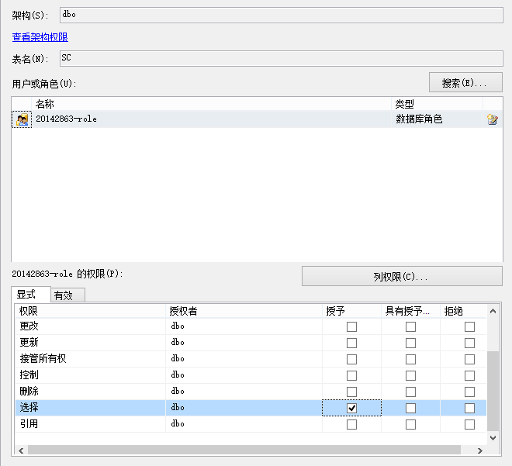
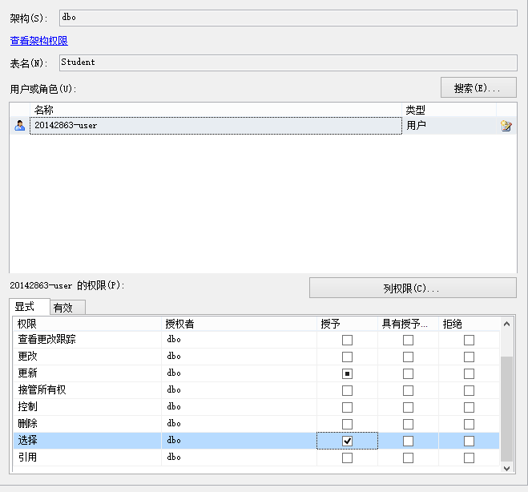
③ 拒绝自己创建的角色拥有表中的修改权限。
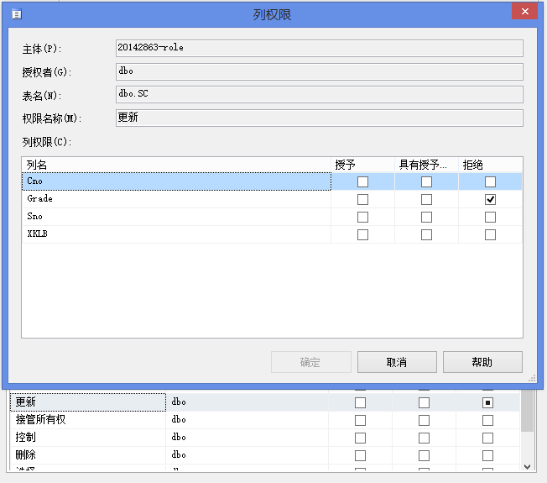
④ 将自己创建的数据库用户添加为自己创建的角色成员。
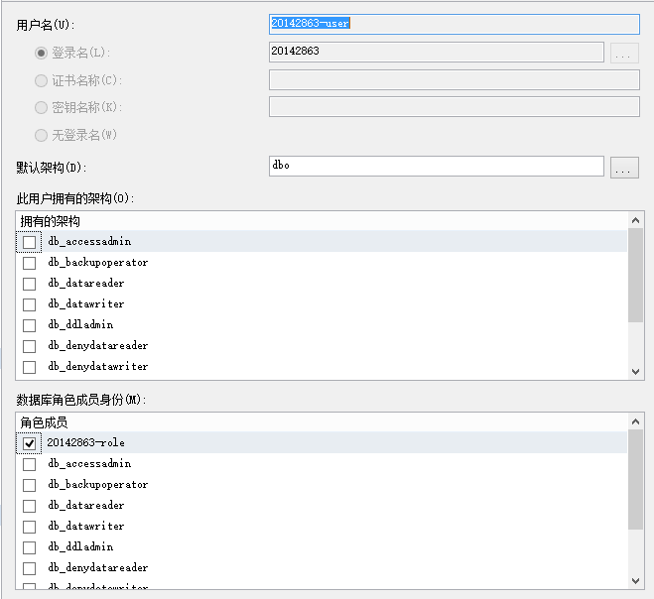

文档2 图书管理系统项目数据库的安全配置与维护方案
项目系统用户：
1.超级管理员
2.管理员
3.普通用户
权限管理方案：
给每个用户角色限制权限，不同的角色拥有不同的权限，用户只能行使自己权限范围内的权限：如普通用户只能查看自己的借阅记录不能任意修改，管理员和超级管理员则可以修改用户的借阅记录，通过角色，权限等的一系列授予和回收操作可以有效的进行用户的权限控制，从而防止用户恶意操作、篡改数据库信息。
角色 | 可以访问的表与列 | 权限
超级管理员 | 所有表与列 | 增删改查
管理员 | UserRights、SystemLog | 查
管理员 | Users、UserRole、OverLimitRecord、LostRecord、BorrowRecord、Book、Library、BookCategory、BookKinds | 增删改查
普通用户 | Users | 增删改查
普通用户 | OverLimitRecord 、 LostRecord 、 BorrowRecord、Book、Library | 查

系统运行数据库维护方案
数据库日常检查
- 检查数据库状态：确认数据库是否在open状态，正常提供服务。
- 数据库版本检查：数据库应该打了最新的patchset。
3.查看SGA区域：SGA区各项buffer之和应该小于系统物理内存的一半。
4.查看日志文件：数据库运行时，联机日志最好是业务非高峰期每小时切换一次，业务高峰期20分钟左右切换一次。
5.查看表空间：查看各个表空间所占的大小，剩余空间，使用空间百分比等信息，特别是当业务表空间的剩余空间低于50M或者使用空间百分比大于90%时，需要考虑增加表空间的大小。
6.查看数据库连接用户：查看当前数据库连接的用户进程的具体信息，包括连接的数据库用户名，机器名，运行的程序名，进程状态。
数据库备份方案
添加任务计划，定期定时运行备份批处理命令，实现自动备份
逻辑备份：
星期一 完全备份 在00:00时备份
星期二 增量备份 在00:00时备份
星期三 增量备份 在00:00时备份
星期四 增量备份 在00:00时备份
星期五 累积备份 在00:00时备份
星期六 增量备份 在00:00时备份
星期日 增量备份 在00:00时备份

分析：每天在00：00时备份是因为在这个时段的访问量相对很少，星期一完全备份可以将数据库中的信息全部备份，而之后的几天采用增量备份可以减少备份量，加快备份速度。在在星期五选择累计备份，是考虑到数据库出错时恢复的考虑，当数据库在某一周有错误时，可以直接恢复到星期五的数据，而不用一天一天的按增量备份的数据恢复。
数据库故障的应急处理方案
暂停服务，恢复最近备份。

文档3 图书管理系统项目数据库的性能优化配置方案
优化对象 | 措施
数据库索引 | 根据查询条件,建立索引,优化索引、优化访问方式，限制结果集的数据量
数据库碎片 | 定期整理数据库产生的碎片，提高数据库的性能
数据库缓存 | 优化数据库缓存方案
数据库对象 | 优化数据库对象的放置策略，尽量让数据库对象均匀地把数据分布在系统的磁盘中

数据库管理与安全加固
班级:信1405-1班 学号:20142863 姓名:杨程鑫
实验自评
实验内容 | 自评结果（在对应格内打✓）
实验内容 | 不熟练 | 一般 | 比较熟练 | 熟练
MySQL、SQLServer用户权限管理 |  |  | ✓
MySQL、SQLServer日志管理 |  | ✓
MySQL、SQLServer备份维护管理 |  | ✓
MySQL、SQLServer性能调优配置 |  | ✓
实验体会
熟悉SQL Server权限管理的方法，解决了平时直接对数据库数据进行操作拒绝访问的问题，了解了数据库备份和维护的方案和日志方面的管理知识。对如何优化性能也有了一点认识。

